Правительство Санкт-Петербурга

Комитет по науке и высшей школе

Санкт-Петербургское государственное бюджетное

профессиональное образовательное учреждение

«Политехнический колледж городского хозяйства»

**ПРАКТИЧЕСКАЯ РАБОТА № 5**

**по учебной дисциплине**

**МДК.02.01 Технология разработки программного обеспечения**

**Тема: Проектирование программной системы при объектном подходе к программированию. Диаграммы вариантов использования (прецедентов)**

**Часть 1**

**Специальность: 09.02.07 Информационные системы и программирование**

Группа ИП-21-3

Студент: Водопьянов Игнат Александрович

Ф. И. О

Оценка ______________________________

«______» ______________ 20___г.

_______________ /Левит Л.В./

Санкт-Петербург

2023 г

**Ход выполнения работы**

**Цель работы:** изучить вопросы проектирования программного обеспечения.

В результате выполнения практического задания обучающийся должен

**знать:**

- методы и средства разработки технического проекта.

**уметь:**

-владеть основными методологиями процессов разработки технического проекта.

**Решение:**

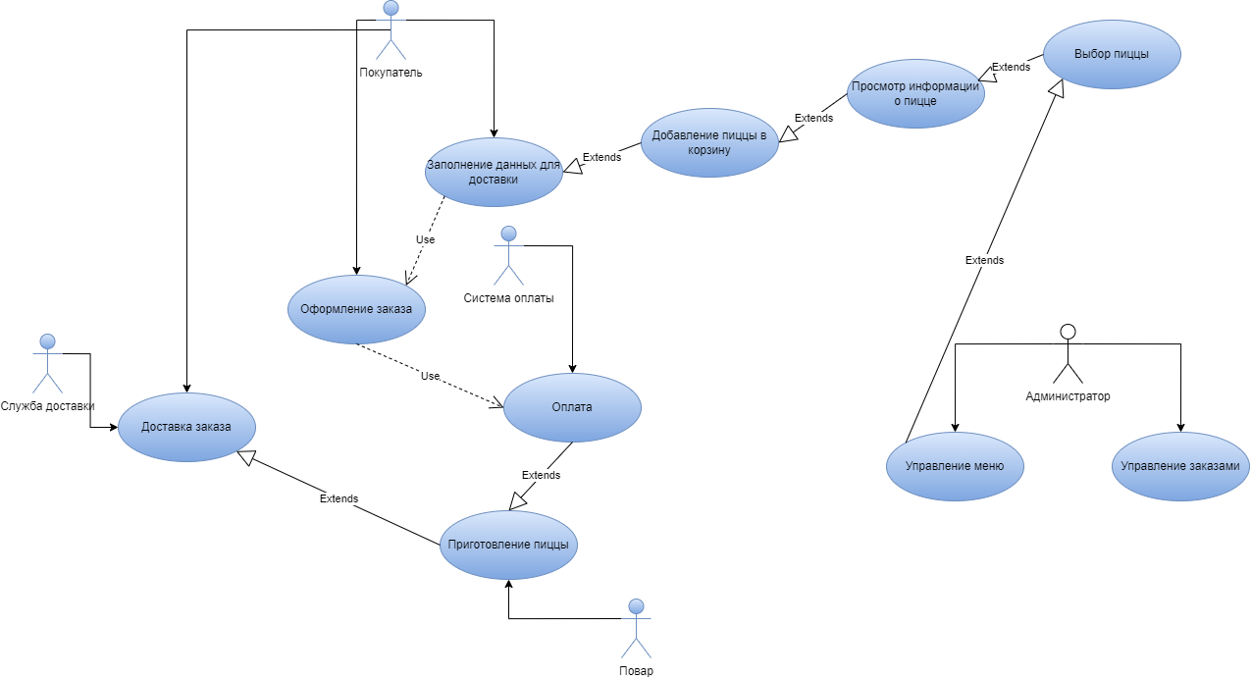

**Таблицы:**

|  |  |
| --- | --- |
| **Таблица 1. Сценарии варианта использования** | |
| Вариант использования | Оформление книги |
| Актеры | Администратор, повар, система оплаты, покупатель, служба доставки |
| Краткое описание | Покупатель запрашивает пиццу. Оплачивает пиццу. Администратор создает заказ, передает его повару который готовит пиццу. Служба доставки доставляет пиццу до покупателя. Покупатель получает товар на складе |
| Цель | Доставка пиццы до покупателя |
| Тип | Базовый |
| Ссылки на другие варианты использования | Включает в себя варианты использования:   * Поиск пиццы * Просмотр информации о пиццу * Добавление пиццы в корзину   Использует:   * Оплата * Заполнение данных для доставки |

|  |  |
| --- | --- |
| **Таблица 2. Последовательность действий актеров** | |
| Действия актеров | Отклик системы |
| 1. Покупатель запрашивает пиццу  Исключение 1. Нет ингредиентов для пиццы | 2. Система проверяет наличие продуктов на кухне  3. Система говорит о невозможности добавить данную пиццу в корзину |
| 4. Покупатель оплачивает заказ  Исключение 2. Покупатель не оплатил заказ | 5. Система формирует заказ  6. Заказ передается на склад для подготовки  7. Система выдает накладную покупателю  8. Заказ доставляется до покупателя  9. Система блокирует получение пиццы покупателем |

|  |  |
| --- | --- |
| **Таблица 3. Последовательность действий актеров при возникновении исключительных ситуаций** | |
| Действия актеров | Отклик системы |
| Исключение 1. Нет запрашиваемой пиццы в наличии на складе | |
| 4. Покупатель оплачивает заказ | 5. Система инициирует поставку нужных продуктов |
| Исключение 2. Покупатель не оплатил заказ | |
|  | 9. Система блокирует получение пиццы покупателем |
|  |  |